Государственное бюджетное образовательное учреждение города Москвы

Детский сад № 1032 ЮАО

Мастер-класса с участием родителей и детей первой младшей группы «Игрушки из солёного теста»

Подготовила и провела: Жердева Н.А.

г.Москва

Цель: Познакомить с возможностью использования соленого теста – тестопластика в совместном творчестве родителей и детей.

Задачи:

- познакомить с историей возникновения соленого теста, технологическими возможностями этого материала;

- заинтересовать и вовлечь родителей в совместную досуговую деятельность с детьми;

- вызвать интерес к данному виду деятельности.

Материал: штампики- трафареты

-соль

-вода

-мука

- соленое тесто;

- кисть;

- гуашь;

- доска для лепки

- -участники мастер класса: дети 2-3 летнего возраста, родители, воспитатели группы.

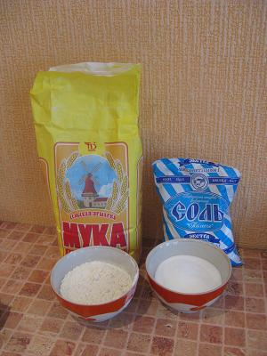

Здравствуйте, уважаемые родители! Спасибо, что нашли время и пришли на сегодняшний мастер-класс. Что такое мастер-класс? Плюсов много.

Плюс первый – это весело, интересно. Это возможность творить, делать настоящую вещь своими руками! Дети, в отличие от взрослых, привыкших покупать готовое, обожают все делать сами, по-своему.

Плюс второй - возможность совместного творчества вместе с детьми и родителями. Вы сможете еще больше подружиться, понять друг друга, сблизиться. Это уникальная возможность погрузиться в атмосферу совместного вдохновения, красоты и радости.

Плюс третий– идет мощное развитие способностей по многим направлениям. На мастер-классах вы получаете информацию, приобретаете полезные навыки, умения. Для кого-то это возможность попробовать новое, интересное занятие. А кто-то – как знать – найдет свое призвание или хобби!

Лепка – самый осязаемый вид художественного творчества. Ребёнок не только видит то, что создал, но и трогает, берёт в руки и по мере необходимости изменяет.

Основным инструментом в лепке является рука (вернее, обе руки), следовательно, уровень умения зависит от владения собственными руками, а не кисточкой, карандашом или ножницами. С этой точки зрения технику лепки можно оценить как самую безыскусственную и наиболее доступную для самостоятельного усвоения. Чем раньше ребенку дают возможность лепить, тем лучше развиваются его навыки владения собственными ручками. А когда ребенок начинает понимать что из одного комка он может создать неисчислимое количество образов, каждый раз находить новые варианты и способы — лепка становится любимым занятием на долгие годы...

Сегодня вы познакомитесь с искусством «тестопластика» создания объемных и рельефных изделий из теста, которые используются как сувениры или для оформления оригинального интерьера.

Соленое тесто стало в последние годы очень популярным материалом для лепки: оно очень эластично, его легко обрабатывать, изделия из такого материала долговечны, а работа с соленым тестом доставляет удовольствие и радость.

Поделки из теста – очень древняя традиция, но и в современном мире высоко ценится все, что сделано своими руками. Изделия из соленого теста имеют свою популярность не только в нашей стране. В Китае издавна и до нашего времени изготавливаются марионетки для кукольного театра, в Германии и Скандинавии изготавливают рождественские венки, сувениры, подковы, их вывешивают в проемы окон или крепят к дверям. Индейцы фигурки из теста изготавливают для многочисленных туристов, что приносит им приличный доход.

Из истории русской тестопластики.

На Русском Севере, в хлебосольных и приветливых поморских домах на видных местах всегда стояли рукотворные диковины в виде маленьких фигурок людей и животных. Это мукосольки – поделки из муки и соли. В старину такие игрушки служили оберегами. На рождество поморки обязательно лепили такие фигурки и, раздаривая родным и знакомым, приговаривали: «Пусть у вас хлеб – соль водится, никогда не переводится».

А теперь, попробуйте отгадать загадки:

Из меня пекут ватрушки,

И оладьи, и блины.

Если делаете тесто,

Положить меня должны.(Мука)

Отдельно – я не так вкусна,

Но в пище — каждому нужна.(Соль)

Если руки наши в ваксе,

1. Если на нос сели кляксы,

Кто тогда нам первый друг,

Снимет грязь с лица и рук?

Без чего не может мама

Ни готовить, ни стирать,

Без чего, мы скажем прямо,

Человеку умирать?

Чтобы лился дождик с неба,

Чтоб росли колосья хлеба,

Чтобы плыли корабли –

Жить нельзя нам без …(воды)

Разноцветные девицы

Заскучали без водицы.

Дядя длинный и худой

Носит воду бородой.( Краски и кисть)

1.учиимся делить на части. Из какого бы материала вы ни лепили, всегда встает необходимость деления единого куска на части. Существуют несколько способов:

-откручивание

-отщипывание

-разрезание прочной нитью

-разрезание и надрезание стекой

-формование.

2.Учимся придавать форму. Форма изделия при лепке играет основную роль. Как придать форму?

-раскатать в ладонях или на столе

-сплющить

-вдавить

-вытянуть

-согнуть

3. Учимся соединять детали

-прижать

-примазать

-загладить

4.Учимся оформлять изделие – это наиболее ответственный момент в работе

-дополнение изделия мелкими деталями (налепами)

-процарапывание различными инструментами

-оформление рельефом (оттиском)

В этом году наша елка будет украшена самодельными игрушками из соленого теста. Делаем мы их не только ради интереса, но и ради безопасности - игрушки из теста не бьются, в отличие от стеклянных, и достаточно прочные. Для изготовления елочных украшений из соленого теста вам пригодятся фигурные формочки для выпечки печенья. С их помощью даже малыш сможет вырезать фигурки из раскатанного пласта теста.   
  
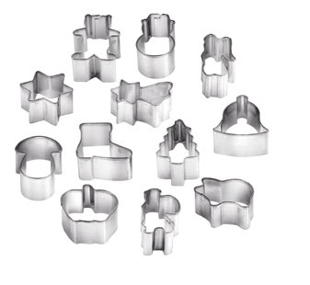

**Как сделать тесто.** Соль, вода и мука – все, что нужно для изготовления соленого теста. Его можно заготовить впрок, хранить в холодильнике несколько дней. Тесто можно сделать цветным, добавляя гуашь при замешивании.

Существует много различных составов солёного теста.. Рабочий стол желательно освободить от посторонних предметов и застелить клеёнкой. Кроме того, нужна рабочая доска. На стол надо поставить 3 стакана: 1 – с водой, 1-с мукой 1- солью глубокая тарелка для замешивания теста.. Понадобятся: тряпочка, кисточка для гуаши, трубочки от сока, манка.

Возьмите в равных количествах соль и муку. Добавьте немного воды, столько, чтобы получилось эластичное тесто.

Месите тесто, , вместе с ребенком. Можете поручить ему сыпать в миску соль и муку, перемешивать их, мять тесто. В зависимости от возраста, ребенок может украшать игрушки - раскрашивать их, вдавливать в тесто крупу, посыпать "дождиком".

Соленое тесто. Поделки из соленого теста  
Получившиеся фигурки из соленого теста можно оставить как есть, но еще лучше их украсить. Например, вот так.Из теста можно делать плоские и объемные игрушки. Плоские сохнут быстрее. Мы остановимся на плоских игрушках еще и потому, детям нравится раскатывать тесто скалкой и вырезать формочками фигурки.

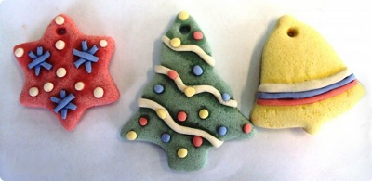

Чтобы сделать отверстие для нитки, воткните в игрушку палочку от сока.

